南 阳 理 工 学 院
本科生毕业设计(论文)

学院(系)： 软件学院
专 业： 软件工程
学 生： 付崇军
指导教师： 张俊

完成日期 2013 年 05 月

南阳理工学院本科生毕业设计（论文）

南工点评系统的设计与实现

Design and Implementation of the
NangGong Comment System

总 计：毕业设计(论文) 42页
表 格： 0个
插 图： 33幅

南 阳 理 工 学 院 本 科 毕 业 设 计(论文)

南工点评系统的设计与实现

Design and Implementation of the
NangGong Comment System

学 院(系)： 软件学院
专 业： 软件工程
学 生 姓 名： 付崇军
学 号： 068109307
指导教师(职称)： 张俊 中级工程师
王豫峰 讲师
评 阅 教 师： 刘凯
完 成 日 期： 2013年05月01日

南阳理工学院
Nanyang Institute of Technology

南工点评系统的设计与实现

软件工程 付崇军

随着互联网技术的迅猛发展和“第三方评论网站” 的兴起，网络口碑传播成为口碑传播的主要方式。本系统目的在于设计一款第三方评论网站，服务于在南阳理工学院校内外学生和商家。学生可以在该平台参与对商家的评论和评分，并且可以通过浏览Web页面，了解该商家店铺的服务及其产品的评价，从而帮助学生选择到最合乎心意的服务。商家可以在该平台了解其服务所存在的问题，从而提高服务水平、改善产品质量。该系统是依据ASP.NET技术和SQL Server2008数据库技术开发的一套基于B/S模式的南工点评系统。整个系统采用三层架构来实现，其中运用到了ADO.NET数据库访问技术、Cookie加密解密技术和验证码自动生成技术。该系统实现了用户管理功能模块、评论管理功能模块、团购管理功能模块、商铺浏览功能模块。最后总结了系统的特点和优势及不足之处,并对未来的发展和应用前景做了展望
学生；商家； 点评； B/S模式

Design and Implementation of the
NangGong Comment System

Software Engineering Major fuchongjun

With the rapid development of Internet technology and the emergence of “third-party review sites”, network has become a main channel for word-of-mouth communication. This system is aimed at designing a third-party review site, which can serve the students and merchants in and around the campus of Nanyang Institute of Technology. As for the students, this system is that through it they can participate in commenting and grading the merchants’ service. Besides, students can be well-informed of other students’ comments on the service and products of these merchants by browsing the corresponding Web page, which can guide students to choose the most desirable service. As for the merchants, this system can assist them in keeping track of the shortcomings in their service. Furthermore, it can help them to improve their service level and enhance the quality of their products. Developed upon the ASP.NET technology and SQL Server2008 database technology, this Nanggong Comment System is based on B/S mode. Overall the core function of this system is achieved by applying three-tier architecture. It adopting ADO.NET technology, Cookie encryption and decryption technology and validate code automatically generated technology. This system implements several basic functional modules, such as user management module, comments management module and group-buying management module. By summarizing the characteristic, advantage and deficiency of this system, it is indicated the direction that should be to be in the future at the end of this paper.
Students ; merchants ; comments ; B/S mode

目 录
1 绪论 1
1.1 本课题背景和现状的研究 1
1.1.1 系统开发背景 1
1.1.2 系统研究现状 1
1.2 系统开发的目标及意义 1
2 相关开发技术 2
2.1 B/S模式 2
2.1.1 B/S 模式的优点和缺点 3
2.2 系统环境 3
2.2.1 系统运行环境 3
2.2.2 开发环境 3
2.3 系统开发语言和开发工具 3
2.3.1 C#简介 3
2.3.2 ASP.NET简介 4
2.3.3 Microsoft Visual Studio 2010简介 5
2.4 SQL Serve数据库 6
2.4.1 SQL Server概述 6
2.4.2 SQL Server的特点 6
2.4.3 SQL Server2008简介 7
2.5 其他相关技术 7
2.5.1 JavaScript 技术 7
2.5.2 Ajax技术 8
3 系统分析 8
3.1 需求分析 9
3.1.1 编写目的 9
3.1.2 系统可行性分析 9
3.1.3 用例分析 9
3.1.4 系统功能模块分析 14
3.2 系统结构分析 17
3.3 用户群体分析 18
3.4 系统流程分析 18
3.5 系统逻辑模型 19
3.6 系统安全性方面 19
3.7 系统逻辑模型 20
4 南工点评系统设计 20
4.1 系统总体结构设计原则 20
4.1.1 分解协调原则 20
4.1.2 信息隐蔽、抽象的原则 21
4.1.3 自顶向下的原则 21
4.1.4 一致性原则 21
4.1.5 面向用户的原则 21
4.2 数据库设计 21
4.2.1 编写目的 21
4.2.2 需求分析 21
4.2.3 数据字典 21
4.2.4 概念结构设计 23
4.2.5 逻辑结构设计 24
4.2.6 物理设计 25
4.3 系统安全性设计 26
4.3.1 管理员登录安全性设计 26
4.3.2 评论发布安全性设计 26
4.3.3 信息录入正确性设计 26
5 南工点评系统的详细设计和实现 26
5.1 数据库访问的设计与实现 26
5.1.1 Web数据库链接代码 26
5.1.2 数据库操作类 26
5.2 用户注册的设计与实现 27
5.3 用户登陆的设计与实现 29
5.3.1 用户登录模块前台设计与实现 29
5.3.2 用户登录模块后台设计与实现 30
5.4 列表展示的设计与实现 30
5.4.1 店铺列表模块设计与实现 30
5.4.2 评论列表模块设计与实现 31
5.5 用户评论的设计与实现 32
5.5.1 评论页面前台设计与实现 33
5.5.2 评论页面后台设计与实现 33
5.6 搜索的设计与实现 33
5.6.1 搜索页面前台设计与实现 33
5.6.1 搜索页面后台设计与实现 34
5.7 系统管理的设计与实现 34
5.7.1 管理员登录模块的设计与实现 35
5.7.2 用户、店铺、评论管理设计与实现 36
5.7.3 管理员信息操作的设计与实现 37
5.7.4 管理员注销登录的设计与实现 37
5.8 系统安全性设计与实现 37
5.8.1 用户登录密码加密 37
5.8.2 用户输入合法性判断 38
6 系统测试与运行 38
6.1 测试目的 38
6.2 测试环境 38
6.2.1 软件环境 38
6.2.2 硬件环境 39
6.3 测试结果 39
7 工作总结和展望 39
7.1 本文总结 39
7.2 对南工点评系统的展望 40
参考文献 41
致谢 42

绪论

本课题背景和现状的研究

系统开发背景
随着信息技术和网络技术的迅速发展和广泛应用，对人们工作和生活产生越来越深刻的影响，也正在改变信息的获取、处理、交流和应用能力。Web2.0时代不是“ 技术”的时代，而是“人”的时代。它以新的技术和平台为口碑传播注入了新的活力，也使得网络口碑传播成为Web 2.0时代下“性价比”最高的传播形式之一。 “ 金杯银杯不如老百姓的口碑”这句话正是“南工点评网”价值的最好的体现。网络口碑，Internet Word of Mouth 的缩写，指公司或消费者（合称网民）通过论坛（BBS ）、博客、视频分享等网络渠道和其他网民共同分享的关于公司、产品或服务的文字及各类多媒体信息。这些讨论相应的传播效力会影响到这个品牌、产品、及服务的信誉度，也就是网络口碑。
现在南阳理工学院周边商家越来越多，学生对商家的要求也越来越高，还有很多学生想对商界提意见等都没有一个好的平台，加上商家也想多听听学生的意见和建议，多与学生互动。而现在南工点评系统就是想构建这个平台，实现商家与学生的互动。因此，本课题以网络口碑热点为基础，结合理工实际状况，展开论述。

系统研究现状
近几年，随着“ 第三方评论网站” 的兴起，网络口碑传播的作用不断凸显，2003年4 月创立于上海的第三方评论网——“大众点评网” 正是基于口碑传播而生的网站。“大众点评网”是中国最大的本地搜索和城市消费门户网站，它提供评论而非信息，而这些评论正是建立在每个消费者的真实口碑中，用户通过真实有效的信息决定对餐馆、商场、生活等服务的选择，形成最终的消费。无独有偶Google的Page Rank就是依靠网页之间的点评来实现的；还有yelp类似与大众点评的网站都是很成功的案例。

系统开发的目标及意义
南工点评系统是典型的用户和商家的交互系统，目的在于服务于学生和学校周边商家。通过南工点评系统，使得学生能及时的反馈自己对商家和其他同学的意见和建议，商家能够及时的看到学生的评论，从而提高自己的服务质量，也能够借助南工点评平台更好的宣传自己。南工点评系统信息平台最终要实现这样的“双赢”局面：一方面，该系统允许每位学生参与评分，因此，学生通过浏览Web页面，便可了解其他同学对学校周边商家的服务及其产品的评价，这可以使学生足不出“户”便可“货”比三家，从而指导学生选择到最合乎心意的服务。另一方面，该系统可以使商家不用问卷调查便可了解其服务所存在的不足之处，这有助于他们提高服务水平、改善产品质量。总之，最终实现商家和学生的共赢。

相关开发技术
Internet、Intranet和Web技术的出现和发展，为信息的交换和共享提供了快捷有效的方法。但Internet、Intranet上提供的信息多以静态网页为主，对于一个Web应用开发者来说，最为关心的莫过于如何增强网页的动态性和交互行了。C#，SQL server和ASP.NET结合在一起已成了网站建设的利器。该技术的主要思想使得发布动态HTML网页更为容易，使用其内置的对象可以简洁地制作静态和动态HTML页面。
另外，本次的设计还应用到很多的JavaScript前台脚本程序，使得一些操作更为合理，更为美观，这在“新用户注册”、“课程讨论区，，等地方都很清楚的体现出来。虽然JavaScript没有像VB Script或者HTML那样流行，但它能做其他工具不能做到的事，使得很多不同技术无缝的结合起来工作。采用CSS样式表对所有的页面进行统一规划，布局十分紧凑，界面较为美观。

B/S模式
B/S结构（Browser/Server结构）结构即浏览器和服务器结构。它是随着Internet技术的兴起，对C/S结构的一种变化或者改进的结构。在这种结构下，用户工作界面是通过WWW浏览器来实现，极少部分事务逻辑在前端（Browser）实现，但是主要事务逻辑在服务器端（Server）实现，形成所谓三层3-tier结构。这样就大大简化了客户端电脑载荷，减轻了系统维护与升级的成本和工作量，降低了用户的总体成本（TCO）。以目前的技术看，局域网建立B/S结构的网络应用，并通过Internet/Intranet模式下数据库应用，相对易于把握、成本也是较低的。它是一次性到位的开发，能实现不同的人员，从不同的地点，以不同的接入方式（比如LAN, WAN, Internet/Intranet等）访问和操作共同的数据库；它能有效地保护数据平台和管理访问权限，服务器数据库也很安全 。特别是在JAVA这样的跨平台语言出现之后，B/S架构管理软件更是方便、速度快、效果优[1]。
随着Internet和WWW的流行，以往的主机／终端和C／S都无法满足当前的全球网络开放、互连、信息随处可见和信息共享的新要求，于是就出现了B／S型模式，即浏览器／服务器结构。B/S模式最大特点是：用户可以通过WWW浏览器去访问Internet上的文本、数据、图像、动画、视频点播和声音信息，这些信息都是由许许多多的Web服务器产生的，而每一个Web服务器又可以通过各种方式与数据库服务器连接，大量的数据实际存放在数据库服务器中。客户端除了WWW浏览器，一般无须任何用户程序，只需从Web服务器上下载程序到本地来执行，在下载过程中若遇到与数据库有关的指令，由Web服务器交给数据库服务器来解释执行，并返回给Web服务器，Web服务器又返回给用户。在这种结构中，将许许多多的网连接到一块，形成一个巨大的网，即全球网。而各个企业可以在此结构的基础上建立自己的Intranet[1]。

B/S 模式的优点和缺点
B/S结构的优点[1]：
（1）具有分布性特点，可以随时随地进行查询、浏览等业务处理。
（2）业务扩展简单方便，通过增加网页即可增加服务器功能。
（3）维护简单方便，只需要改变网页，即可实现所有用户的同步更新。
（4）开发简单，共享性强
B/S 模式的缺点[1]：
（1）个性化特点明显降低，无法实现具有个性化的功能要求。
（2）操作是以鼠标为最基本的操作方式，无法满足快速操作的要求。
（3）页面动态刷新，响应速度明显降低。
（4）功能弱化，难以实现传统模式下的特殊功能要求。

系统环境

2.2.1 系统运行环境
（1）双核2.0GHz处理器以上 内存：1GB 以上的内存，推荐使用 2GB 以上的内存。硬盘：最低 10 的硬盘空间。
（2）软件环境：Windows操作系统 、IIS服务、Microsoft .NET Framework 2.0以上环境和SQL SERVER关系数据库。

2.2.2 开发环境
（1）开发软件
a. Dreamweaver8以上版本；
b. Visual Studio 2010；
c. SQL Server 2008
（2）测试软件
a.以IE为内核的各款浏览器 （IE6以上，360浏览器，世界之窗浏览器，QQ浏览器等）
b.其他浏览器（Firefox，Opera，Chrome浏览器，苹果浏览器等其他内核浏览器）

系统开发语言和开发工具

C#简介
C#是微软公司发布的一种面向对象的、运行于.NET Framework之上的高级程序设计语言。并定于在微软职业开发者论坛(PDC)上登台亮相。C#是微软公司研究员Anders Hejlsberg的最新成果。C#看起来与Java有着惊人的相似；它包括了诸如单一继承、接口、与Java几乎同样的语法和编译成中间代码再运行的过程。但是C#与Java有着明显的不同，它借鉴了Delphi的一个特点，与COM（组件对象模型）是直接集成的，而且它是微软公司 .NET windows网络框架的主角[2]。
C#读作C Sharp。最初它有个更酷的名字，叫做COOL。微软从1998年12月开始了COOL项目，直到2000年2月，COOL被正式更名为C#。在1998年，Delphi语言的设计者Hejlsberg带领着Microsoft公司的开发团队，开始了第一个版本C#语言的设计。在2000年9月，国际信息和通信系统标准化组织为C#语言定义了一个Microsoft公司建议的标准。最终C#语言在2001年得以正式发布。C#是一种安全的、稳定的、简单的、优雅的，由C和C++衍生出来的面向对象的编程语言。它在继承C和C++强大功能的同时去掉了一些它们的复杂特性（例如没有宏以及不允许多重继承）。C#综合了VB简单的可视化操作和C++的高运行效率，以其强大的操作能力、优雅的语法风格、创新的语言特性和便捷的面向组件编程的支持成为.NET开发的首选语言C#是面向对象的编程语言。它使得程序员可以快速地编写各种基于Microsoft.NET平台的应用程序，Microsoft.NET提供了一系列的工具和服务来最大程度地开发利用计算与通讯领域。正是由于C#面向对象的卓越设计，使它成为构建各类组件的理想之选——无论是高级的商业对象还是系统级的应用程序。使用简单的C#语言结构，这些组件可以方便的转化为XML网络服务，从而使它们可以由任何语言在任何操作系统上通过INTERNET进行调用。C#使得C++程序员可以高效的开发程序，且因可调用由 C/C++ 编写的本机原生函数，因此绝不损失C/C++原有的强大的功能。因为这种继承关系，C#与C/C++具有极大的相似性，熟悉类似语言的开发者可以很快的转向C#[2]。

ASP.NET简介
asp.net是一项微软公司的技术, 是在IIS 2.0上首次推出，当时与 ADO 1.0 一起推出，在IIS 3.0 (Windows NT 4.0)发扬光大，成为服务器端应用程序的热门开发工具，微软还特别为它量身打造了Visual InterDev开发工具，在1994年到2000年之间，ASP技术已经成为微软推展Windows NT 4.0平台的关键技术之一，数以万计的ASP网站也是这个时候开始如雨后春笋般的出现在网络上。它的简单以及高度可定制化的能力，也是它能迅速崛起的原因之一[3]。
在2000年第二季时，微软正式推动.NET策略，ASP+也顺理成章的改名为asp.net，经过四年的开发，第一个版本的asp.net在2002年1月5日亮相(和.NET Framework 1.0)，Scott Guthrie也成为asp.net的产品经理（到现在已经开发了数个微软产品，像asp.net AJAX和Microsoft Silverlight）。2010年 asp.net 4.0 以及 .NET Framework 4.0 已经在VS2010平台内应用。2012年最新版本asp.net 4.5已经.Net Framework4.5已经在Visual Studio 2012平台应用[3]。
因为asp.net是基于通用语言的编译运行的程序，所以它的强大性和适应性，可以使它运行在Web应用软件开发者的几乎全部的平台上（笔者到现在为止只知道它只能用在Windows 2000/2003 Server/VISTA/7/XP上）。通用语言的基本库，消息机制，数据接口的处理都能无缝的整合到asp.net的Web应用中。asp.net同时也是language-independent（语言独立化）的，所以，你可以选择一种最适合你的语言来编写你的程序，或者把你的程序用很多种语言来写，现在已经支持的有C#（C++和Java的结合体），VB，Jscript , C++、F++。将来，这样的多种程序语言协同工作的能力保护您现在的基于COM+开发的程序，能够完整的移植向asp.net。asp.net使运行一些很平常的任务如表单的提交客户端的身份验证、分布系统和网站配置变得非常简单。例如asp.net页面构架允许你建立你自己的用户分界面，使其不同于常见的VB-Like界面[4]。

Microsoft Visual Studio 2010简介
Visual Studio是微软公司推出的开发环境。是目前最流行的Windows平台应用程序开发环境。Visual Studio 2010版本于2010年4月12日上市，其集成开发环境（IDE）的界面被重新设计和组织，变得更加简单明了。Visual Studio 2010同时带来了 NET Framework 4.0、Microsoft Visual Studio 2010 CTP( Community Technology Preview--CTP)，并且支持开发面向Windows 7的应用程序。除了Microsoft SQL Server，它还支持 IBM DB2和Oracle数据库[4]。
Visual Studio 2010的五大新特性和功能：
（1）云计算架构；
（2）Agile/Scrum开发方法；
（3）搭配Windows 7与Silverlight 4；
（4）发挥多核并行运算威力；
（5）更好支持C++。
并且Visual Studio 201全面支持企业级敏捷软件开发生命周期，如敏捷Scrum流程模版、敏捷项目计划与自动化跟踪及敏捷测试。Microsoft Visual Studio 2010 Team System 提供支持整个软件开发团队的工具：
• 架构师：Visual Studio 2010 Team Architect Edition 包括集成、高效的工具，用于直观地构建面向服务的解决方案，这些解决方案从部署环境的初始状态开始设计。有关详细信息，请参阅 Visual Studio 2010Team System：设计分布式系统以进行部署
• 开发人员：Visual Studio 2010 Team Developer Edition 为开发人员提供高级的静态分析、代码剖析、代码涵盖以及单元测试工具，使团队能够在整个生命周期中尽早、频繁地规划质量。有关详细信息，请参阅 Visual Studio 2005 Team System：构建健壮而可靠的软件[4]。
• 测试人员：Visual Studio 2010 Team Test Edition 构建于开发人员版本之上，更好地为测试人员提供了用于管理和运行各种测试（包括单元测试、手工测试和 Web 测试）的工具，以及使团队能够在应用程序部署之前检验其性能的高级负载测试工具。有关详细信息，请参阅 Visual Studio 2010 Team System：通过更完善的测试实现更好的软件[4]。
• 项目管理人员：Visual Studio 2010 Team Foundation 提供一套基于软件项目管理人员已知内容的项目管理工具：Microsoft Excel、Microsoft Project 和 Windows SharePoint Services。与 Microsoft Office 集成，项目管理人员不再需要手工将数据从这些应用程序映射到工程团队使用的数据。项目站点提供仪表盘式的项目状态视图，以及向下追溯风险承担者的功能。丰富的报告提供了从整个常规的团队工作流中收集的规则。自定义项目过程基于业界公认的实践来驱动生命周期。有关详细信息，请参阅 Visual Studio 2010 Team System：软件项目管理[4]。
• 团队开发：Visual Studio 2010 Team Foundation 还提供团队协作工具，使组织能够不费吹灰之力即可管理并跟踪过程和软件项目的运行状况。Portfolio Explorer 将可从项目站点获得的这些相同的项目工作产品集成到 Visual Studio IDE，从而让团队能够进行有效的访问。Visual Studio 2010 Team Foundation 还提供一个可扩展的工作项跟踪系统和企业级别的源代码管理[4]。

SQL Serve数据库

SQL Server概述
SQL是Structured Query Language（结构化查询语言）的缩写，是用户操作关系数据库的通用语言。SQL虽然叫结构化查询语言，其查询操作确实是数据库中的主要操作，但并不是说SQL语言只支持查询操作，它实际上包含数据定义、数据操纵和数据控制等与数据库有关的全部功能。SQL Server是由Microsoft开发和推广的关系数据库管理系统（DBMS），它最初是由Microsoft、Sybase和Ashton-Tate三家公司共同开发的，并于1988年推出了第一个OS/2版本。Microsoft SQL Server近年来不断更新版本，1996年，Microsoft 推出了SQL Server 6.5版本；1998年，SQL Server 7.0版本和用户见面；SQL Server 2000是Microsoft公司于2000年推出，目前最新版本是2012年3月份推出的SQL SERVER 2012[5]。

SQL Server的特点
（1）真正的客户机/服务器体系结构。
（2）图形化用户界面，使系统管理和数据库管理更加直观、简单。
（3）丰富的编程接口工具，为用户进行程序设计提供了更大的选择余地。
（4）SQL Server与Windows NT完全集成，利用了NT的许多功能，如发送和接受消息，管理登录安全性等。SQL Server也可以很好地与Microsoft BackOffice产品集成。
（5）具有很好的伸缩性，可跨越从运行Windows 95/98的膝上型电脑到运行Windows 2000的大型多处理器等多种平台使用。
（6）对Web技术的支持，使用户能够很容易地将数据库中的数据发布到Web页面上。
（7）SQL Server提供数据仓库功能，这个功能只在Oracle和其他更昂贵的DBMS中才有。

SQL Server2008简介
SQL Server 2008 是一个全面的数据库平台，使用集成的商业智能 (BI) 工具提供了企业级的数据管理。SQL Server 2008 数据库引擎为关系型数据和结构化数据提供了更安全可靠的存储功能，使您可以构建和管理用于业务的高可用和高性能的数据应用程序。SQL Server 2008能够与 Microsoft Visual Studio、Microsoft Office System 以及新的开发工具包（包括 Business Intelligence Development Studio）紧密集成，这使得它的用户获得更多的创新解决方案并从数据中更多地获益。 SQL Server 2008包括了一些在安全性能上的改进，例如数据库加密、设置安全默认值、增强密码政策、缜密的许可控制、以及一个增强型的安全模式。SQL Server 2008可伸缩性的先进性包括表格分区、复制能力的增强和64位支持。SQL Server 2008引入了使用Microsoft .NET语言来开发数据库目标的性能。SQL Server 2008提供了全面的方案修改（DDL）复制、下一代监控性能、从甲骨文（Oracle）到SQL Server的内置复制功能、对多个超文本传输协议（http）进行合并复制，以及就合并复制的可升级性和运行，进行了重大的改良。另外，新的对等交易式复制性能，通过使用复制，改进了其对数据向外扩展的支持。
SQL Server 提供强大的开发工具和各类开发特性，在大大提高开发效率的同时，进一步拓展应用空间，带来新的商业应用机遇。例如，XML数据库与Web Service的支持将使您的应用实现Internet数据互联，.Net集成极大的扩展了开发空间，异构数据集成、Service Broker使您的数据和其它应用无缝集成，各种新数据类型和T-SQL扩展带来了诸多灵活性。C#、VB.Net、XQuery、XMLA、ADO.Net 2.0、SMO、AMO等都将成为SQL Server数据平台上开发数据相关应用的有力工具[5]。

其他相关技术

JavaScript 技术
JavaScript是一种基于对象和事件驱动并具有相对安全性的客户端脚本语言。同时也是一种广泛用于客户端Web开发的脚本语言，常用来给HTML网页添加动态功能，比如响应用户的各种操作。它最初由网景公司（Netscape）的Brendan Eich设计，是一种动态、弱类型、基于原型的语言，内置支持类。JavaScript是Sun公司的注册商标。Ecma国际以JavaScript为基础制定了ECMAScript标准。JavaScript也可以用于其他场合，如服务器端编程。完整的JavaScript实现包含三个部分：ECMAScript，文档对象模型，字节顺序记号[6]。
本系统主要运用JavaScript技术提供系统数据验证以及页面跳转等功能。

Ajax技术
AJAX即“Asynchronous JavaScript and XML”（异步JavaScript和XML)，AJAX并非缩写词，而是由Jesse James Gaiiett创造的名词，是指一种创建交互式网页应用的网页开发技术。AJAX 不是一种新的编程语言，而是一种用于创建更好更快以及交互性更强的 Web 应用程序的技术[7]。
通过 AJAX，您的 JavaScript 可使用 JavaScript的 XMLHttpRequest 对象来直接与服务器进行通信。通过这个对象，您的 JavaScript 可在不用重载页面的情况与 Web 服务器交换数据。AJAX 在浏览器与 Web 服务器之间使用异步数据传输（HTTP 请求），这样就可使网页从服务器请求少量的信息，而不是整个页面。AJAX 可使因特网应用程序更小、更快，更友好。AJAX 是一种独立于 Web 服务器软件的浏览器技术。AJAX 基于下列 Web 标准：JavaScript XML HTML CSS 在 AJAX 中使用的 Web 标准已被良好定义，并被所有的主流浏览器支持。AJAX 应用程序独立于浏览器和平台。Web 应用程序较桌面应用程序有诸多优势；它们能够涉及广大的用户，它们更易安装及维护，也更易开发。不过，因特网应用程序并不像传统的桌面应用程序那样完善且友好。通过 AJAX，因特网应用程序可以变得更完善，更友好[8]。
本系统主要运用AJAX技术实现数据合法性验证和提示等功能。

系统分析
系统分析是指在管理系统开发的生命周期中系统分析阶段的各项活动和方法，有时也指应用系统思想和系统科学的原理进行分析工作的方法与技术。这个阶段的目标，就是按系统规划所定的某个开发项目范围内明确系统开发的目标和用户的信息需求，提出系统的逻辑方案。系统分析在整个系统开发过程中，是要解决“做什么”的问题，把要解决哪些问题、满足用户哪些具体的信息需求调查、分析清楚，从逻辑上，或者说从信息处理的功能需求上提出系统的方案，即逻辑模型，为下一阶段进行物理方案设计、解决“怎么做”提供依据。系统分析是使整个设计达到合理、优化的重要步骤。这个阶段工作深入与否，直接影响到将来新系统的设计质量和经济性，因此必须予以高度重视。本章主要说明了系统的总体目标和相关界定，阐述了系统的需要，并由此提炼出系统的逻辑结构，介绍了系统开发环境和运行环境[9]。

需求分析

编写目的
需求分析是确定系统的目的、范围、定义和功能时需要做的工作。本文中需求分析的目的是了解用户对南工点评系统的基本需求。在了解用户对南工点评系统所需要的功能后，寻求和分析系统的解决方案。确保最终实现的系统可以满足用户对本系统的基本需求。

系统可行性分析

经济可行性分析
本系统开发简单，但要耗去一定的时间。系统采用用于快速开发的ASP.NET技术，数据库采用了SQL Server2008来实现。由于系统能够在较长一段时间内稳定的发挥作用，又能通过广告收入来进行后期的维护。因此可见，开发此系统在经济上是完全可行的。

操作可行性分析
如今计算机已经走进千家万户，硬件成本的下降，导致计算机购买成本的降低。当前开发的这套系统是利用Microsoft Visual Studio作为软件的开发平台，使开发出来的系统有友好的用户界面、良好的安全性设置、易操作等特点，这样更能使各类用户很快的掌握系统的使用方法，因此在操作上是可行的。

技术可行性分析
从目前IT业界比较流行的数据库开发、管理软件来看，对于比较简单的中小型数据库，Microsoft Visual Studio2010和SQL Server2008的结合无疑是在实际应用中较为成功的一种解决方案。为用户提供了业界软件开发一直坚持的非常友好、操作简单的用户界面、完善强大的数据库操作功能和简洁明了的数据库接口。所以技术实行起来相对会容易。因此在技术上是可行的。

社会因素可行性

法律方面的可行性：该项目不存在合同责任、侵犯专利权和侵犯版权方面的问题；

使用方面的可行性：该项目主要用于南阳里学生评论信息的发布、管理和查询。

用例分析
南工点评系统允许用户有三种身份：游客用户、注册用户和商家用户。每种身份操作起来都很方便、快捷。任何游客用户可以浏览、查看店铺、评论等信息，但是如果想要发布对商家的评论信息，必须是经过注册、登录以后的用户。

用例图简介
用例图来描述系统与参与者之间的相互作用，也可以说它是从用户角度出发对如何使用系统的描述。首先要理清以下几个概念：
角色：角色代表了某一事件发生的参与者，用一个小人表示。在通常的网络项目中，角色常被用来代表使用网站的用户（管理员、用户等），但角色的作用并不局限于此，它可以用来代表与系统交互的其他实体[10]。
用例：用例代表系统可以实现的功能，通常一个用例代表一组功能，它实质上规定了系统实现功能的范围。在实际项目开发过程中，一个项目中往往涉及很多个用例，此时需要将其分解成若干个子系统来实现，以便于理解。在UML中，用例用一个椭圆表示。
用例图：当角色与用例发生某种关系时，就可以用一个图将他们关联起来，这就是用例图。角色与用例之间使用一个带箭头的实现连接，箭头方向代表使用者与被使用者的关系[10]。

“游客”用例图及用例描述
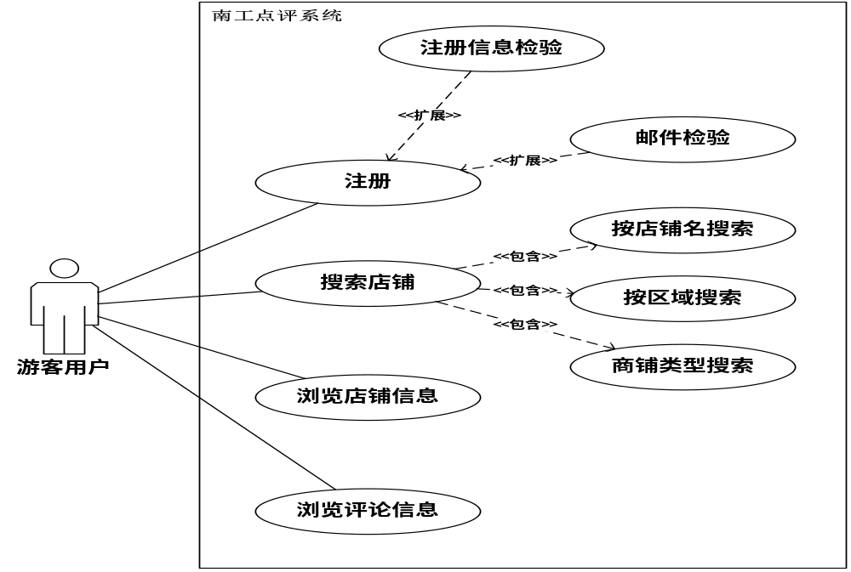
图3-1 “游客”角色用例图

注册用例描述
用例名称：游客用户注册
用例标识号：101
参与者：“游客”用户
简要说明：游客用户在南工点评网上注册，最终成为本系统的会员用户，拥有更多权限。
前置条件：用户已经进入本系统的注册页面
基本事件流：
1． 用户在注册页面文本框中输入注册信息
2． 系统检验用户输入是否合法
3． 所有用户输入的信息完整无误，注册按钮激活
4． 用户点击注册按钮
5． 用例终止
其他事件流A1：
在按“注册”按钮之前，用户随时可以按“取消”按钮，退出注册页面
异常事件流：
1． 提示错误信息，用户修改注册信息
后置条件：
游客用户成功注册

搜索店铺用例描述
用例名称：用户搜索店铺
用例标识号：102
参与者：用户
简要说明：浏览本系统的用户可以通过店铺名字搜索想要查看的店铺信息
前置条件：
用户已经进入本系统
基本事件流：
1． 用户在搜索文本框中输入合法的与店铺有关的信息
2． 用户点击搜索按钮
3． 系统检验用户输入是否合法
4． 系统显示搜索结果
5． 用例终止
异常事件流：
1． 提示错误信息，用户修改搜索信息
后置条件：
用户成功搜索出所需店铺信息

注册用户用例图及用例描述
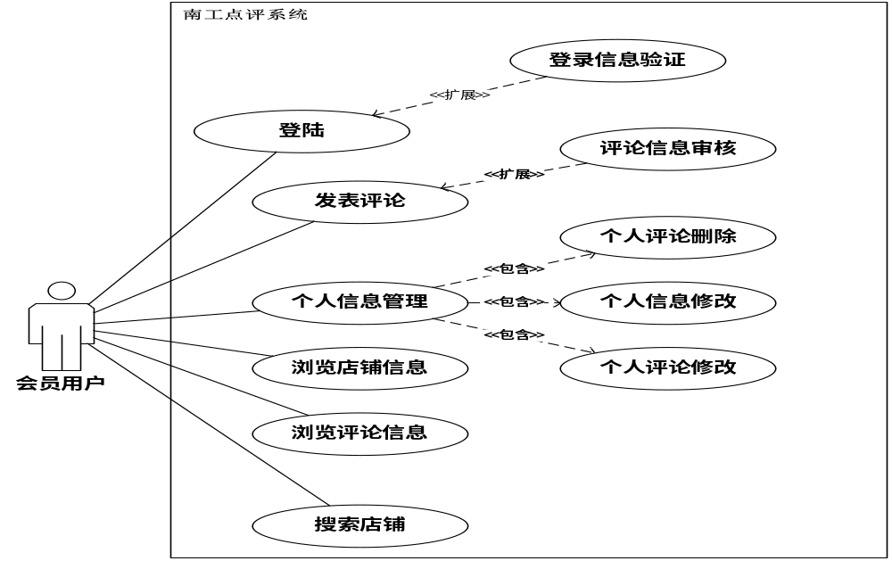
图3-2 注册用户角色用例图

发表评论用例描述
用例名称：用户发表评论
用例标识号：201
参与者：注册用户
简要说明：进入个人中心，对个人信息进行、评论信息，进行删除和修改
前置条件：
用户已经进入本系统，并登陆
基本事件流：
1． 用户在搜索文本框中输入合法的与店铺有关的信息
2． 用户点击搜索按钮
3． 系统检验用户输入是否合法
4． 系统显示搜索店铺列表结果
5． 点击要评论的店铺名称
6． 进入店铺详细页面
7． 点击评论按钮
8． 在评论框中输入评论信息，并通过评分控制条评分
9． 点击提交评论按钮，评论成功
10．用例终止
异常事件流：
1． 提示错误信息，用户评论信息有误
后置条件：
用户成功为店铺添加新评论和评分
注释：无

个人信息管理用例描述
用例名称：用户发表评论
用例标识号：202
参与者：注册用户
简要说明：进入个人中心，进行评论信息、个人信息的查看、修改和删除
前置条件：
用户已经进入本系统，并登陆
基本事件流：
1． 点击进入个人中心
2． 选择个人信息或者评论信息
3． 对个人信息或者评论信息进行修改和删除
4． 点击确定按钮
5．用例终止
异常事件流：
1． 提示错误信息，用户修改信息有误
后置条件：
用户更新了个人信息
注释：无

管理员用例图及用例描述
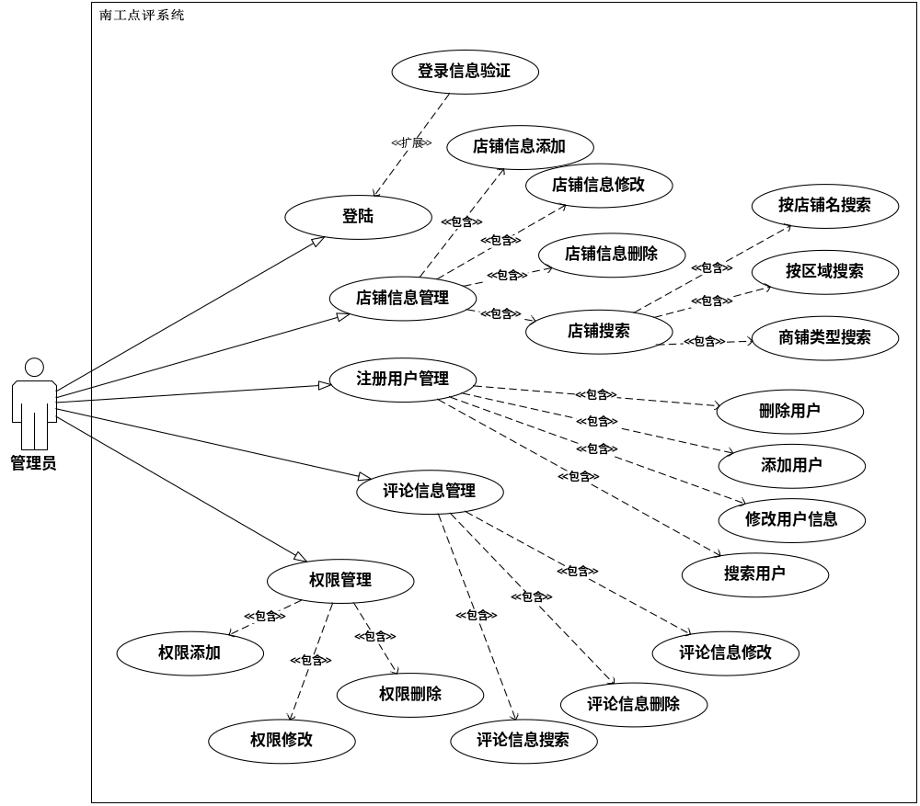图3-3 管理员角色用例图

店铺信息管理用例描述
用例名称：店铺信息管理
用例标识号：301
参与者：管理员
简要说明：进管理页面，进行店铺信息的添加、修改、删除、搜索
前置条件：
管理员已经登录本系统
基本事件流：
1． 点击进入店铺信息管理界面
2．对店铺信息进行必要的修改、删除或者添加
4． 点击提交按钮
5．用例终止
异常事件流：
1． 提示错误信息，店铺信息修改有误，修改失败
后置条件：
管理员成功修改了店铺信息

权限管理用例描述
用例名称：权限管理
用例标识号：302
参与者：管理员
简要说明：进管理页面，进行权限的分配
前置条件：
管理员已经登录本系统
基本事件流：
1． 点击进入权限管理界面
2．对用户权限进行必要的修改、删除或者添加
4． 点击提交按钮
5．用例终止
异常事件流：
1． 提示错误信息，权限分配有误，权限分配失败
后置条件：
管理员成功分配或修改了权限

系统功能模块分析

系统总体的功能模块图
系统总体的功能模块图如图3-4所示。
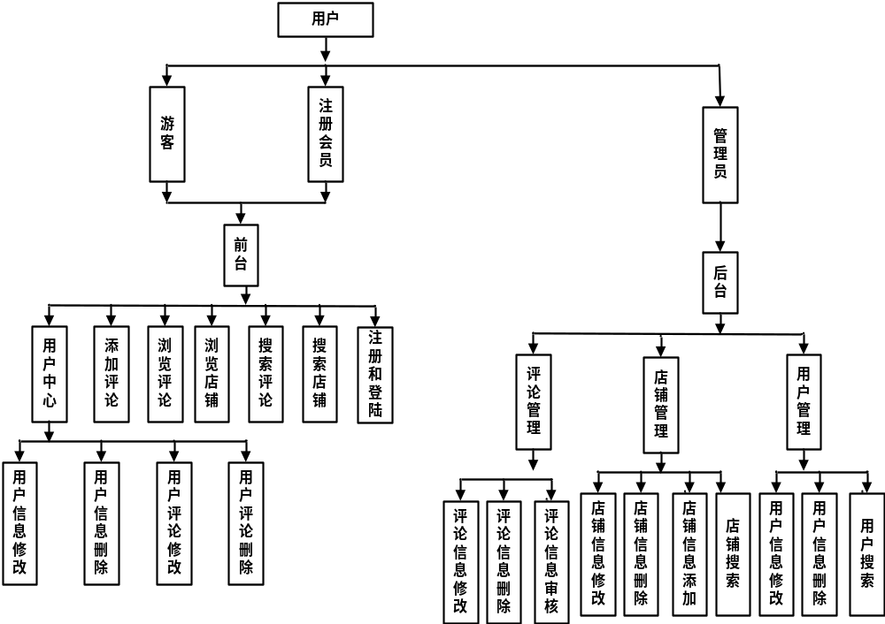
图3-4 系统整体功能结构图

系统角色分配
游客（未注册）；
注册用户；
管理员。

角色分配权限
游客（未注册）：用户注册、浏览评论、浏览店铺信息、搜索店铺信息；
用户（已注册）：用户登录、浏览评论、浏览店铺信息、搜索店铺信息、进入个人中心、发表评论；
管理员：评论管理、用户管理、店铺管理。

系统前台功能模块图
前台功能模块图如图3-5所示。
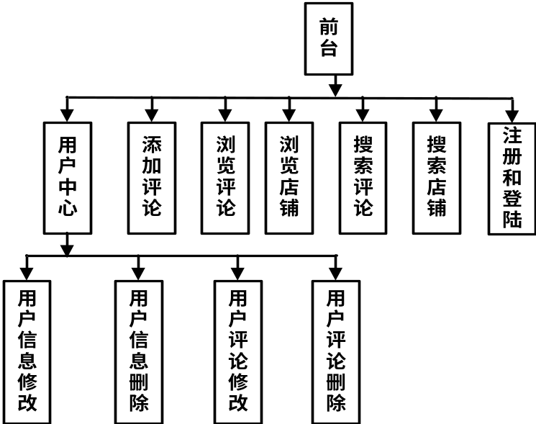
图3-5 系统前台功能模块图

用户登录
用户登录：已注册的用户可以通过此模块填写注册时的用户账号和密码，登陆成功后系统会在存储用户账号后自动跳转到系统首页，方便用户浏览与选择；登录失败（用户账号或密码不正确、为空）后系统会给予用户相关提示，确认用户名和密码无误后再次登录。

用户注册
用户注册：未注册的游客可以通过此模块填写所要注册的用户账号和密码。当用户填写完账号后聚焦到密码输入框时，系统会自动检测所要注册的账号是否已被注册并给予用户提示（如果账号已存在时，系统提示用户重新输入账号；如果账号未被注册时，系统提示用户此账号可以被注册）；密码输入完后会给予用户密码强度的提示，当所有注册信息填写无误并验证通过时，注册按钮才被激活，用户可以点击注册按钮。注册成功后系统会自动跳转至登录界面，用户输入注册时的账号和密码即可完成登录。

用户中心
用户中心：注册用户可以通过系统首页点击自己注册时的用户名即可进入个人中心，在个人中心中用户可以查看自己最近的评论信息，也可以对自己评论进行修改、删除。也可以对自己注册时候的部分信息进行修改。

添加评论
添加评论：注册用户登录后通过点击自己感兴趣的店铺，在店铺详细页面点击“评论”按钮进行相关评论和评分。

浏览店铺
浏览店铺：游客和注册用户可以通过系统首页的导航选择自己感兴趣的店铺，进入店铺详细页面后，可以了解该店铺的详细信息。也可以通过店铺的类别进行筛选浏览。

浏览评论
浏览评论：游客和注册用户可以通过系统首页的导航选择自己感兴趣的店铺，进入店铺详细页面后，可以了解该店铺的评论信息。也可以通过首页展示的热门评论来浏览评论信息。

搜索店铺
搜索店铺：游客和注册用户可以通过首页综合搜索框搜索自己感兴趣的店铺，进而了解店铺的详细信息。

系统后台功能模块图
系统后台功能模块图如图3-6所示。
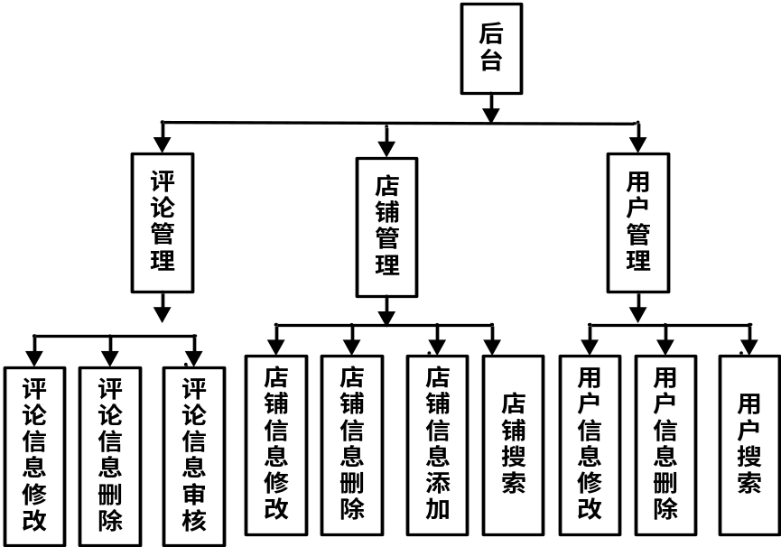
图3-6 系统后台功能模块图

评论管理
评论信息修改：管理员登陆成功后可以进行评论的内容、评分等信息的编辑。编辑完成后进行发布。
评论信息删除：管理员登陆成功后可以对用户评论信息进行审核，审核不合格的可以删除。
评论信息审核：管理员登陆成功后可以对用户评论信息审核，审核通过后才能发布到店铺首页。

店铺管理
店铺信息添加：管理员登陆成功后可以进行店铺信息的添加，包括店铺的类别，照片等。
店铺信息修改：管理员登陆成功后可以通过店铺列表寻找需要修改的店铺，然后对店铺进行编辑修改。
店铺信息删除：管理员登陆成功后可以通过店铺列表寻找不合格的店铺信息，然后对该店铺进行删除。
店铺信息搜索：管理员登陆成功后可以通过搜索框输入想要查找的店铺名字，然后检索出想要找的店铺列表。

用户管理
用户信息修改：管理员登陆成功后可以通过用户列表寻找需要修改的用户名，然后对用户信息进行编辑修改。
用户信息删除：管理员登陆成功后可以通过用户列表寻找要删除的用户信息，然后对该用户进行删除。
用户信息搜索：管理员登陆成功后可以通过搜索框输入想要查找的用户名，然后检索出想要找的用户列表。

系统结构分析
该系统采用三层架构的开发模式，结构可分为三个逻辑层。
表现层：表现层为客户端浏览器提供对应用程序的访问，这一层是作为解决方案文件中的Web项目实现的。Web层由ASP.NET Web窗体和代码隐藏文件组成，Web窗体使用DIV+CSS来设计实现，提供用户操作，而代码隐藏文件实现各种控件的事件处理程序。
业务逻辑层：包含各种业务规则和逻辑的实现，业务规则完成如用户账户的验证这样的任务。这一层是作为解决方案文件中的BLL类库来实现的。
数据访问层：数据访问层为业务逻辑层提供数据服务，这一层是作为解决方案中的DAL类库来实现的[9]。

用户群体分析
南工点评系统的用户主要是，网站浏览者，注册用户，南阳理工学院周边商家，南工点评系统后台管理员。其情况描述如下：
网站浏览者：上网浏览站点的用户，可以根据需要，查找和阅读相关用户的评论，商家的综合评分，服务质量等等。
注册用户：注册用户成为网站会员后可以对商家的店铺评论，评分，提出意见或者赞扬。
南阳理工学院周边商家：可以发布店铺信息，回复对本店铺的会员，可以定期的举办团购活动。
南工点评系统后台管理员：能够通过后台管理，维护功能，进行评论信息，店铺信息的录入，更改，删除等操作。

系统流程分析
系统流程的重点是对管理业务流程进行详细描述，通过采用系统流程图形描述工具来描述管理业务活动、进行规范化说明。
业务流程图是表示系统各子系统、模块之间的业务关系、作业顺序、信息流动的数据流程图。它可以帮助分析人员找出业务流程中的不合理迂回，逐个调查所有环节的处理业务、处理顺序、处理内容和对处理时间的要求，明白各环节需求信息、信息来源、流经去向、处理方法、计算方法、提供信息的时间和信息形态(报告、报单、屏幕显示)其在系统中占有及其重要的位置[10]。
该系统运行时，首先进入首页。若用户未登录，则当前用户身份为游客用户，只能搜索商铺和浏览店铺评论信息。当用户登录时，首先提示用户是否已注册，若未注册需要先注册，注册成功后输入正确的用户名、密码和验证码后才可以成功登陆。登陆成功后，当前用户身份为普通用户，可以发布评论、参加团购等活动。进入个人中心进行个人信息的修改、搜索店铺、评论信息和浏览店铺平评论信息，图3-7为该系统的总体流程图。
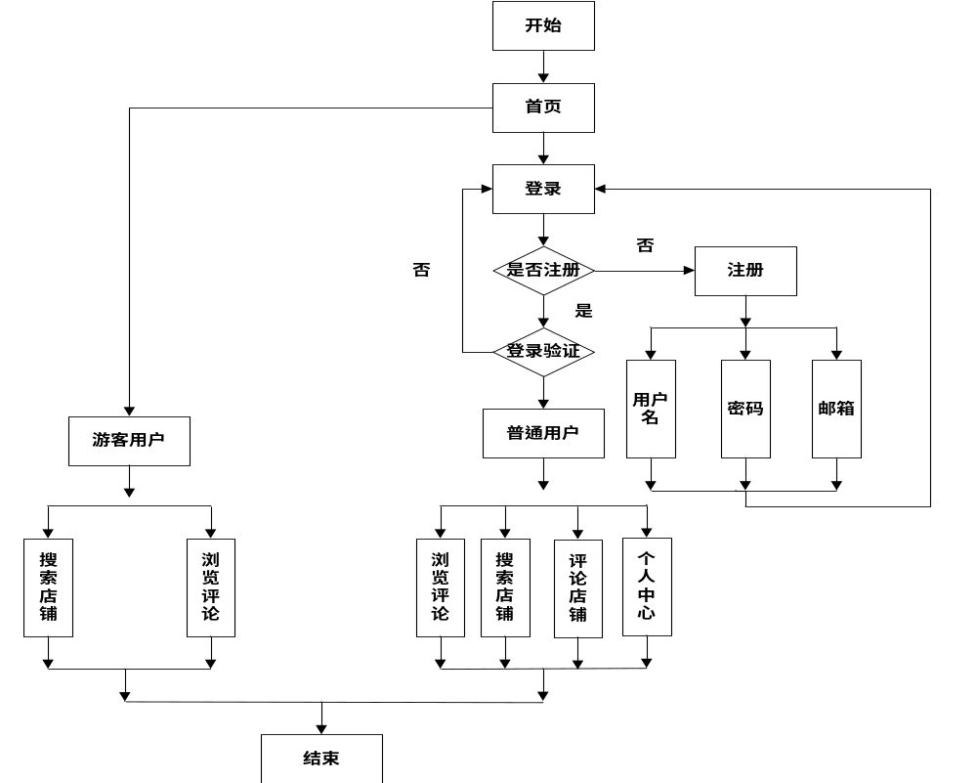
图3-7系统总体流程图

系统逻辑模型
系统分析的主要成果是系统的逻辑模型。系统逻辑模型的提出是系统分析的最后一项活动，也是形成系统分析结果的关键工作。它以详细调查和对调查结果的系统化分析为前提，可以使用数据流图、数据字典、决策树、决策表等多种描述处理的工具。
通过南工点评系统的特点，总结出本系统的逻辑模型，系统基本上分为二大模块，分别是前台系统，供用户浏览评论、查询店铺、浏览店铺；后台系统供用发布和管理信息，其中又可细分为评论信息管理、用户信息管理、店铺信息管理。除此以外，还对系统的安全性提出了明确的信息需求。

系统安全性方面
为了增强数据安全性，要求采用关系数据库SQL Server，以便保证系统起用以后不会出现数据丢失，死机等现象，并保证数据库的一致性、并发性和可移植性，而且要具有定期备份、数据恢复的功能，不同岗位的人员进入系统后只能调用不同的资源。具体说明如下：
（1）关系数据库本身都具有事务回卷、定期备份等功能。只要在开发中后台选用SQL Server关系数据库，系统数据安全还是有保障的。
（2）在权限管理方面，根据教学的实际情况和从简化系统出发，对后台数据库不用做严格的权限控制，只要通过前台数据库开发工具对用户登陆权限进行严格划分和控制就可以了。
（3）对用户的登录的限制，仅让有合法的用户使用系统。

系统逻辑模型
根据前面的分析和评价结果，可以画出如下系统逻辑模型。
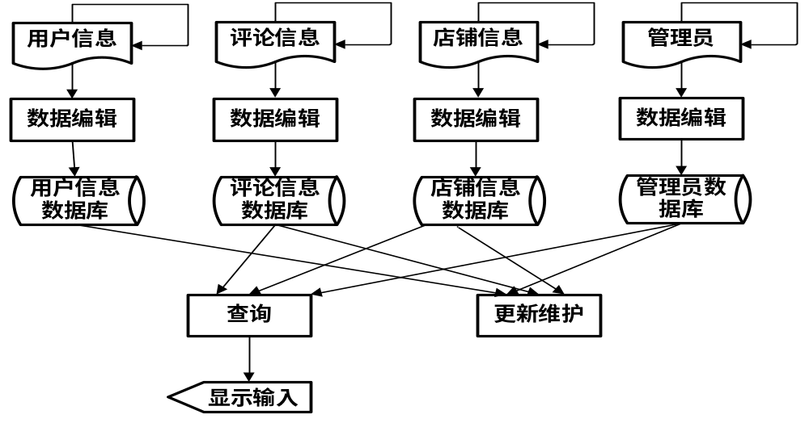
图3-8南工点评系统逻辑模型

南工点评系统设计
系统总体结构是指整个系统由哪方面组成，以及各部分在物理、逻辑上的相互关系，包括硬件部分和软件部分设计的主要任务是将整个系统划分为各个功能模块，正确处理各个模块内部的联系以及它们之间的调用关系和数据联系，定义各个模块的内部结构。

系统总体结构设计原则

分解协调原则
要善于把一个复杂问题分解成多个易于解决、易于理解的小问题分别处理，在处理过程中根据系统总体要求协调各部分的关系。

信息隐蔽、抽象的原则
上层模块只规定下层模块做什么和所属模块问的协调关系，但不规定怎么做，以保证各模块的相对独立性和内部结构的合理性，使模块与模块之间层次分明，易于理解、实施和维护。

自顶向下的原则
先抓住总的功能目标，然后再逐层分解。

一致性原则
要保证整个软件设计过程中有统一的规范、标准和文件模式。

面向用户的原则
各模块必须功能明确，接口明确。

数据库设计

编写目的
数据库里面的操作基本上都是由永久性保存的实体类所执行，因而数据库设计的目的有两个：
①确保永久性数据获得一直而有效的存储；
②定义数据库中必须实施的行为。
数据库设计需要在需求分析和数据分析的基础上进行概念设计、逻辑设计和物理设计。

需求分析
根据系统功能分析，可以列出以下所需的数据项：
用户信息：用户编号，用户名，密码，添加时间，用户级别
评论信息：编号，店铺编号，用户编号，评论内容，评论时间
管理员信息：编号，用户名，密码，添加时间，管理员级别
店铺信息：店铺编号，店铺名称，店铺位置，店铺级别，店铺添加日期

数据字典
数据字典是对数据流图的很好的补充，它是数据流图上所有成分的定义和解释的文字集合，它是对数据流图的各种成分起注解、说明的作用，同时它还对系统分析中其他需要说明的问题进行定义和说明。系统分析人员把不便在数据流图上注明而对于系统分析应该获得，对整个系统开发以至将来系统运行与维护是必须的信息尽可能放入数据字典。
数据字典的主要内容包括五个部分：
1．数据流：由一个或一组固定的数据项组成，表明系统中数据的逻辑流向。
2．数据元素：又称数据项，是具有独立意义的最小标识单位，即逻辑上不可再分的数据单位。
3．数据存储：是数据结构停留或保存的场所。绘制数据流图以后，为了进一步明确数据的详细内容和数据处理过程，将最底层数据流图中的数据流及其组成部分的数据元素、数据存储和处理逻辑通过数据字典进行描述，以便于后面系统设计的进行。
根据系统的数据流图，得到外部项、加工、数据流、数据存储和数据元素的数据字典(DD)如图4-1～图4-3所示。
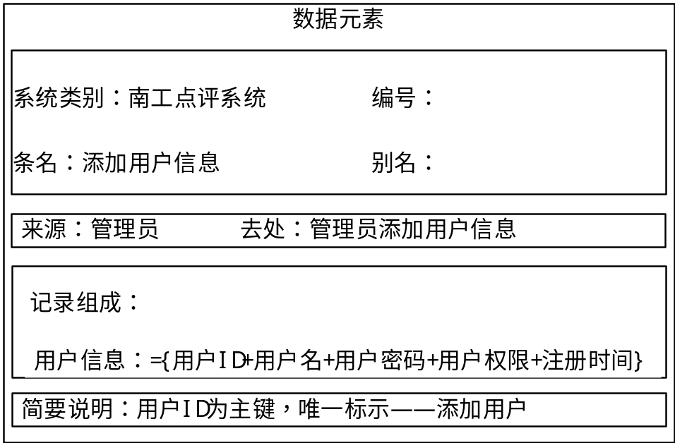
图4-1数据存储——添加用户信息
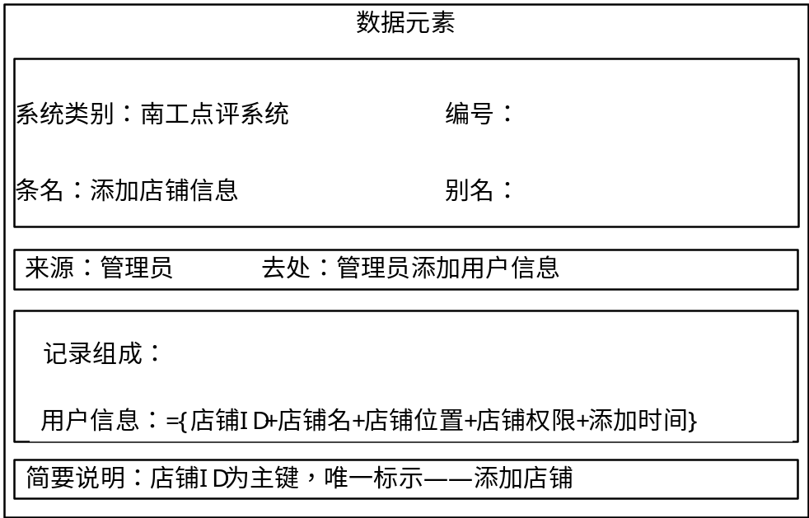
图4-2 数据存储——添加店铺信息
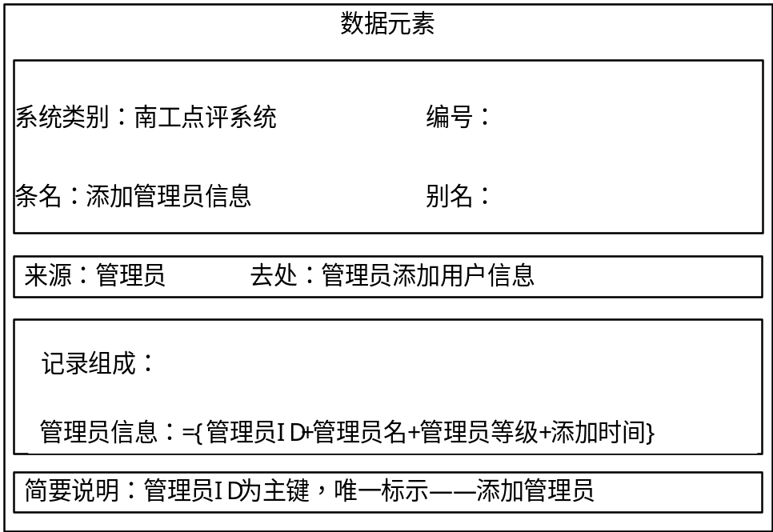
图4-3 数据存储——添加管理员信息

概念结构设计
在系统的数据库设计中，首先要对系统得到的数据字典中的数据存储进行分析，分析各数据存储之间的关系，然后得出系统的关系模式。本系统采用实体-联系图(简称E-R图)来描述系统的概念模型。E—R图由实体、属性、联系三部分组成，其符号如图4—4所示。
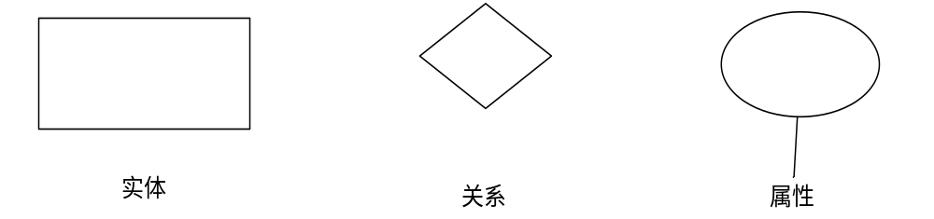
图4-4 E-R图的基本要素
在E-R图中：用长方形来表示实体类型，在框内写上实体名。用椭圆形表示实体属性，并用无向边把实体与其属性连接起来。用菱形表示实体间的联系，菱形框内写上联系名，用无向边把菱形分别与有关实体相连接，在无向边旁标上联系的类型。某实体间的联系边具有属性：则把属性和菱形也用无向边连上。为了使E-R图表示的更加清晰，我将E-R图分成实体及其属性图和实体及其联系图，其中实体及其联系图如4-9所示。
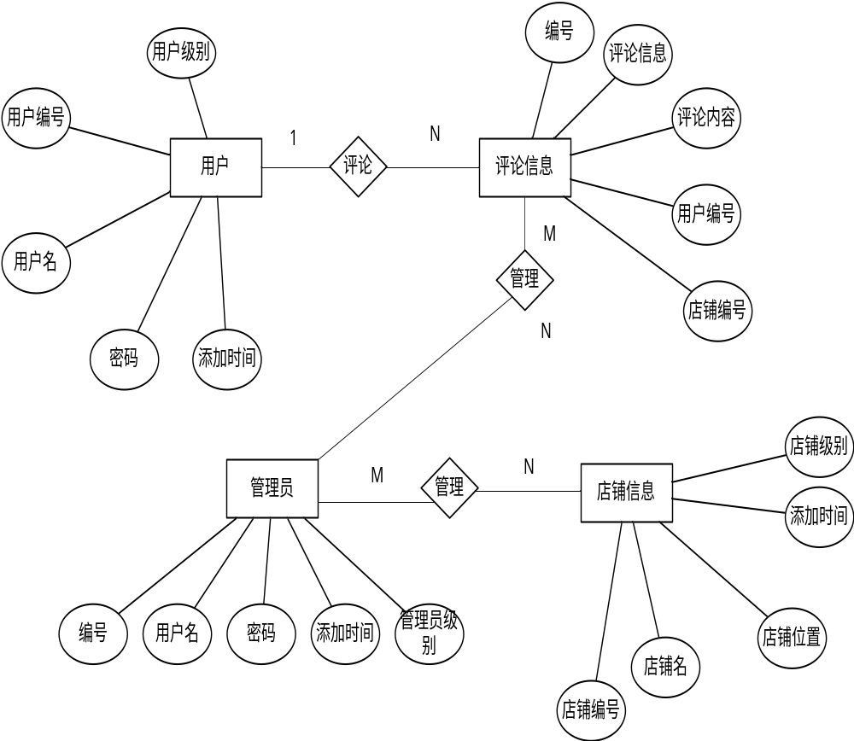图4-5南工点评系统E-R图

逻辑结构设计
逻辑结构设计的任务就是把概念结构设计阶段设计好的基本E—R图，转换为与选用的具体机器上的DBMS产品所支持的数据模型相符合的逻辑结构——关系模型。E-R图向关系模型转换，首先要进行数据的规范化。所谓规范化是指在一个数据结构中没有重复出现的项组。规范化是在关系数据库中减少数据冗余的过程。除了数据以外，在数据库中，对象名称和形式都需要规范化。
在关系型数据库中，范式是用来衡量数据库规范的层次或深度，数据库规范化层次由范式来决定。根据关系模式满足的不同性质和规范化的程度，把关系模式分为第一范式、第二范式、第三范式、BC范式、第四范式、第五范式等。范式越高，规范化的程度也越高，关系模式则越好。
本系统要求达到第三范式，经过数据规范化，具体E—R图向关系模型转换的结果如下所示，其中带下划线的为关键码：
用户：{用户编号、用户名、密码、添加时间、用户级别)
评论信息：{编号，店铺编号，用户编号，评论内容，评论时间)
店铺信息：{店铺编号，店铺名称，店铺位置，店铺级别，店铺添加日期)
管理员信息：{编号，用户名，密码，添加时间，管理员级别}

物理设计
本系统采用SQL脚本进行数据库的创建。数据库中的数据表紧密连接，构成了整个系统的骨架，根据前面所设计的E-R图，以及对它进行转换的步骤，可以得到本系统的数据库结构。
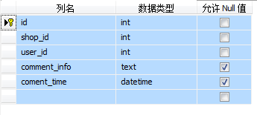
图4-6 评论信息表
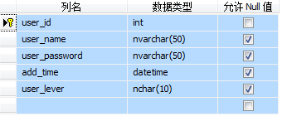
图4-7 用户信息表
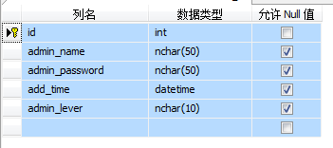
图4-8管理员信息表
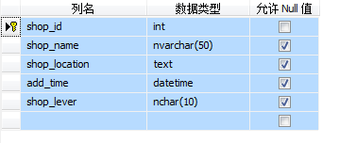
图4-9店铺信息表

系统安全性设计

管理员登录安全性设计
管理员进入后台登录页面，输入相应的用户名和密码。系统首先将验证输入数据的合法性，如果不合法，则返回登录页面。如果合法，则进行正确性验证，系统讲提取数据库中的管理员信息进行核对，如果用户名和密码都相同，则进入管理后台。

评论发布安全性设计
在用户完成评论时候，系统默认为不发布状态，需要经过管理员或者数据库审核通过后才能发布到前台。系统还将验证输入数据的合法性，并且自动过滤掉敏感词汇。

信息录入正确性设计
在用户添加评论页面中，填入相应信息，系统将通过AJAX技术验证输入数据的合法性，如果不合法，页面将出现红色警告文字，提示输入正确的信息。

南工点评系统的详细设计和实现

数据库访问的设计与实现

Web数据库链接代码
本系统采用SQL Server2008作为后台数据库服务器，通过配置项目中的web.config相关字段来实现数据库连接字段。数据库连接代码如下：
<connectionStrings>
<!--数据库连接字符串-->
<add name="conStr" connectionString="Data Source=.;initial Catalog=LoveComments; Integrated Security=true"/>
</connectionStrings>
这段代码主要实现与数据库中数据库LoveComments的连接。

数据库操作类
项目中采用三层架构。其中在数据访问层（DAL）中添加了数据库操作类SQLHelper.cs。
实现增删改的操作核心函数代码如下：
//数据库的增删改
SqlConnection con = new SqlConnection(conStr {
SqlCommand cmd = new SqlCommand(sql, con)
con.Open();
cmd.Parameters.AddRange(par);
return cmd.ExecuteNonQuery();
实现查询相关操作核心函数代码如下：
//数据的查询结果集的第一行第一列
SqlConnection con = new SqlConnection(conStr))
SqlCommand cmd = new SqlCommand(sql, con))
cmd.Parameters.AddRange(par);
con.Open();
return cmd.ExecuteScalar();

用户注册的设计与实现
如果想参与对店铺的评论必须属于南工点评系统的会员，注册用户是必不可少的，前台设计如图5-1，包括用户名、密码、邮箱、常局地等选项。
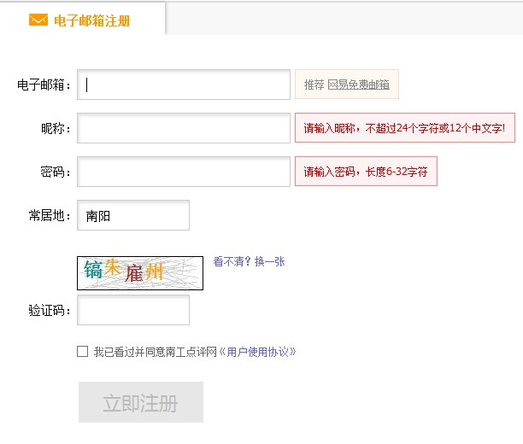

图5-1用户注册前台界面
用户注册信息需要验证通过才能完成注册，流程图如下：
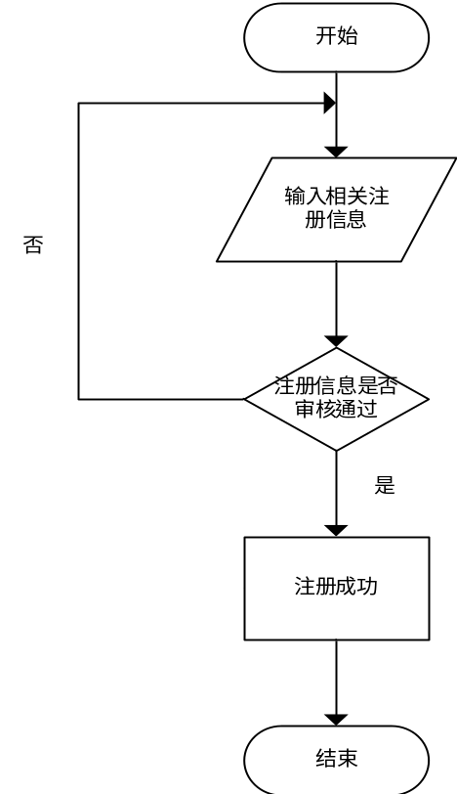
图5-2用户注册流程图
采用AJAX形式注册，使用Javascript技术进行表单验证，方便用户进行注册。
详细设计如下：采用AJAX技术和javascript技术。当文本框失去焦点时候我们便向一般处理程序发送请求，例如用户名的校验，一般处理程序会去数据库里面检索此用户名是否已经存在，然后返回给客户端相应的结果，如果已经被注册，那就给出提醒，那么就不允许再点击提交按钮时候向服务器发送请求。等到全部都符合要求，注册按钮才会被激活，当点击立即注册时候，才会向服务器发送请求，然后写入数据库，用户成功注册。
当用户成功注册后，弹出“添加成功，将为你跳转登陆页”的友情提示，反馈图片如下：
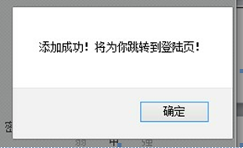
图5-3弹窗效果图

以上核心代码实现如下：
if (context.Session["code"] != null && context.Session["code"].ToString().ToLower() == code.ToLower())
{
if (userBll.AddUser(u))
{
num = 1;
}
else
{
num = 0;
}
}
context.Response.Write(num);

用户登陆的设计与实现
用户登录页面：通过登录页面，已注册过的用户可以登录自己的账号，在该系统中拥有更多的权限。登录时需要提供已注册过的用户名和密码，登录页面还提供验证码的保护。登陆流程如下：
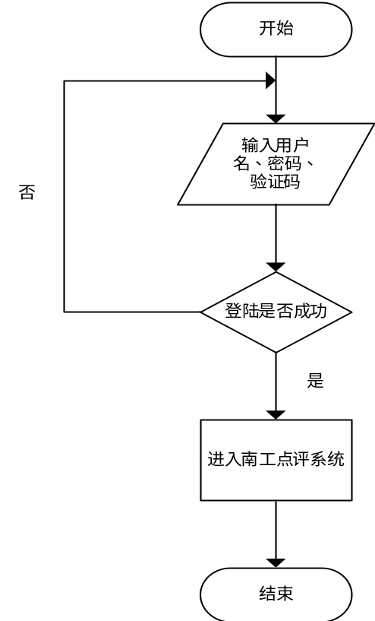
图5-4用户登陆流程图

用户登录模块前台设计与实现
用户登录页面如图4-2所示,页面包括账号框，密码框和验证码。
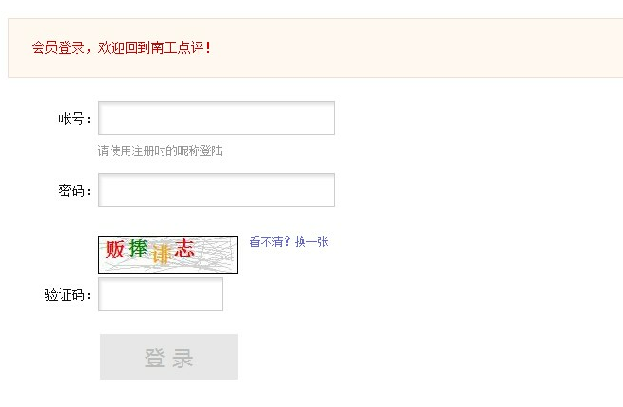
图5-5用户登录页面

用户登录模块后台设计与实现
用户登陆布局方面用的是静态布局，验证码验证的实现采用的的函数和注册时所用函数一样，当用户输入正确的用户名、密码和验证码后，登陆按钮被激活。然后点击登陆按钮时候后台在数据库中检索是否此用户存在，如果存在，登陆成功，如果不存在，返回登陆页面。
验证输入信息的正确性使用的是表单验证，登陆失败会有友情提示，成功后把用户名等信息存入cookie里面，返回到主界面。
string uName = txtName.Text;
string uPass = txtPass.Text;
//记录用户的cookie
cookieP.SetUserCookie(dt);
//将权限记录到Cookie中
qx.HuoQuQuanXian();
Response.Redirect("Index.aspx");//登陆成功
Page.RegisterStartupScript("", "<script type='text/javascript'>document.getElementById('yonghu').innerHTML='账号名和密码不相符,请重新输入';</script>");

列表展示的设计与实现

店铺列表模块设计与实现
用户进入搜索店铺或者首页展示店铺时候，都会看到店铺的列表，团购信息列表，从而进行信息的浏览。这里主要运用的是数据的绑定技术，布局方面纯静态的CSS和DIV技术，没有使用微软提供的控件。下面以店铺列表为例展示下列表功能，图片效果如下：
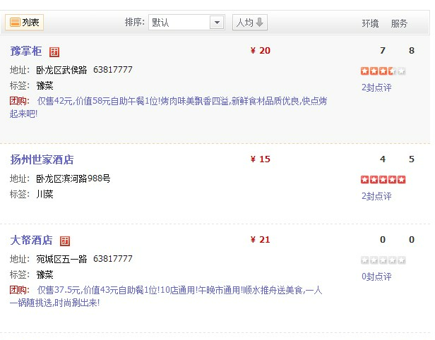
图5-6店铺列表页面展示
在后台调用相应的方法，从数据库里面检索出符合条件的店铺信息，检索出商铺信息后放到一个列表类中，通过后台的数据绑定把数据显示到前台的页面上，实现列表展示功能，这个功能主要通过GetShopInfo()函数实现。
绑定时候调用的核心函数代码如下：
<!--商铺Info-->
<%=GetShopInfo()%

评论列表模块设计与实现
用户进入展示店铺页面查看店铺评论时，会看到评论的列表，从而快速、方便用户浏览感兴趣的评论。图片效果如下：
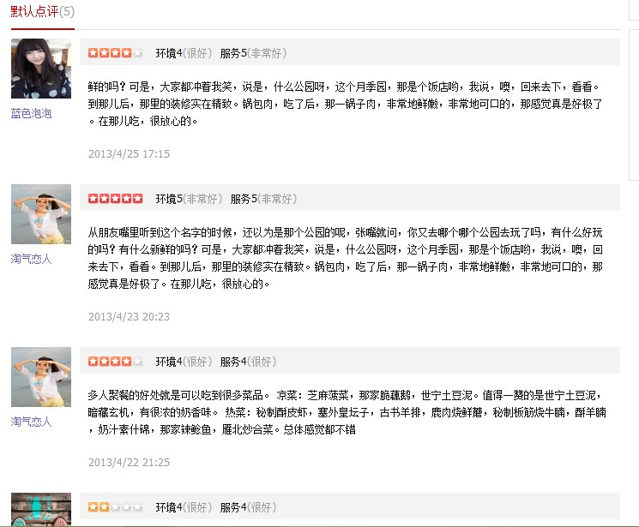
图5-7评论列表页面展示
编码的设计与实现：评论列表和店铺列表使用的技术完全一样，只是数据绑定函数不同，绑定的内容不一样。评论列表使用的绑定函数如下：
<!--商铺Info-->
<%=GetCommentInfo()%
NativeFSLockFactory());

用户评论的设计与实现
本系统是南工点评系统，核心功能在于用户的点评。当注册用户进入自己感兴趣的店铺时候可以浏览其他用户评论的同时，可以给出自己的评论。评论流程图展示如下：
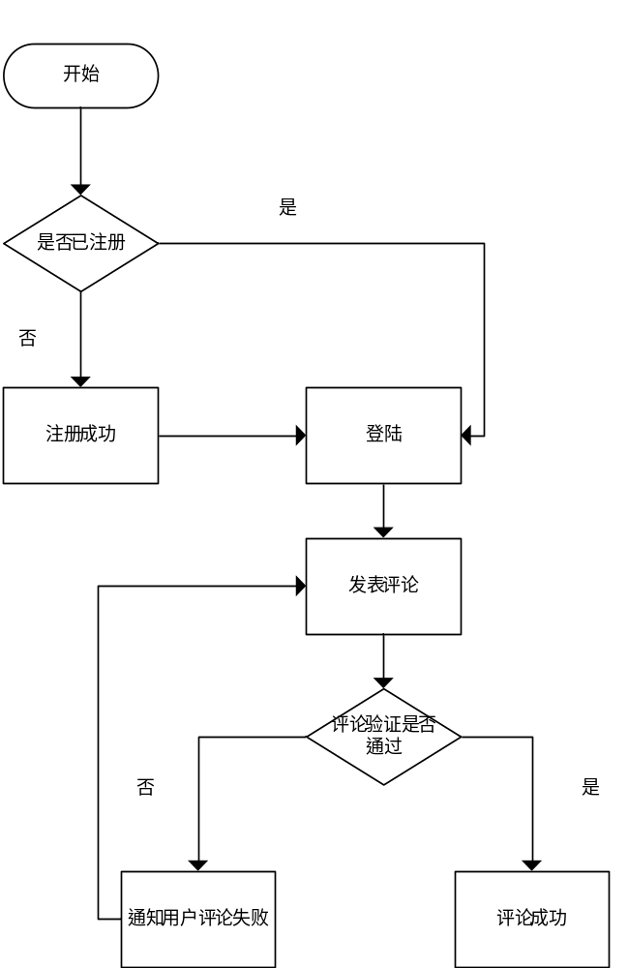
图5-8用户发表评论流程图

评论页面前台设计与实现
设计这个模块时候首先是前台的布局，页面大致主要有四部分组成，分别是总体评价（通过星号级别显示），环境评分条，服务评分条，评论信息输入框。前台主要使用的技术为javascript，效果图如下:
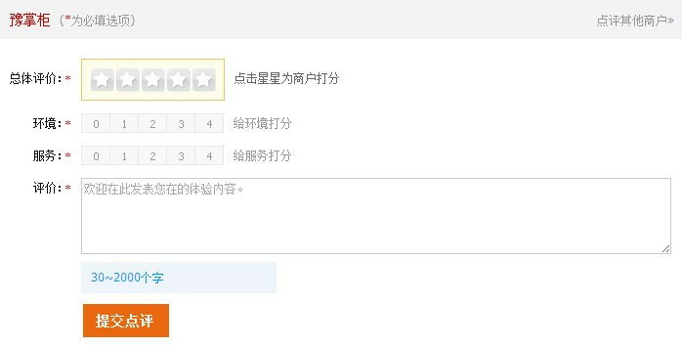
图5-9表页面展示

评论页面后台设计与实现
注册用户成功的登陆后才有权限参与评论，总体评价可以点击星星为此店铺打分，环境和服务都是0-4分，评价可以填写自己的意见和建议或者自己想分享给其他用户的信息。当用户输入完毕后，提交点评，前台表单把数据交给实体类，通过一部分验证（如：敏感信息验证）后，把用户评论信息写入后台数据库，然后自动刷新页面，从数据库读取评论信息并展示到店铺评论列表中，这就是评论功能模块实现的过程。下面展示下插入数据库时的核心代码如下：
com.Lcc_u_id = id;
com.Lcc_jibie = ConvertZP(zp);
com.Lcc_huanjing = ConvertQTP(hj);
com.Lcc_fuwu = ConvertQTP(fw);
com.Lcc_text = t;
com.Lcc_s_id = id;
nt num = comBll.AddComment(com);//加入数据库

搜索的设计与实现
搜索页面主要为了方便用户搜索自己希望看到的店铺、评论、团购等活动信息，比如用户输入店铺名称或者店铺所在区域，通过后台数据检索，把相应店铺反馈给用户。搜索流程如下：

搜索页面前台设计与实现
搜前台设计界面如下：
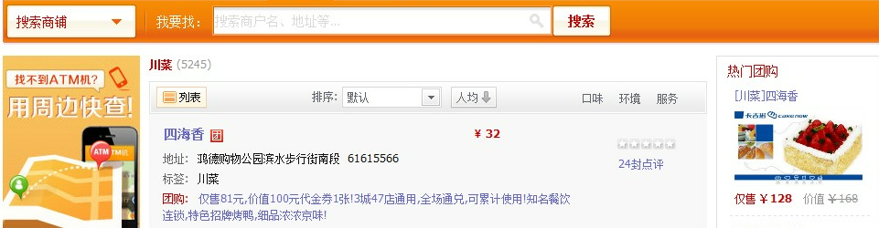
图5-10搜索效果图

搜索页面后台设计与实现
后台功能流程是：当用户点击搜索按钮，后台取出搜索框中的内容信息，然后连接到数据库，开始模糊检索。然后，检索出的结果通过数据绑定的处理，把搜索的结果显示到搜索列表中后，一次搜索完成。
搜索使用的核心部分SQL语句是：
-- 计算总页数
select @count=COUNT(*) from Lc_shop
select @pageCount= CEILING(@count*1.0/@pageSize)
-- 获取当前页数据
select * from
(select*,ROW_NUMBER()over(order by Id desc)as num from Lc_shop )
as t
where num between @pageSize*(@pageIndex-1)+1 and @pageSize*@pageIndex

系统管理的设计与实现
系统管理包括对用户的管理、店铺信息的管理、评论信息的管理等。对用户管理包括对用户的增加、删除、修改和查找；对店铺信息的管理包括对店铺信息的审核、增加、删除、修改和查找；对评论信息管理包括对用户评论信息的审核、增加、删除、修改和查找；点击删除时，会弹出提示信息提示用户是否确定删除该信息，以减少误删情况。管理中心页面如图4-4所示。
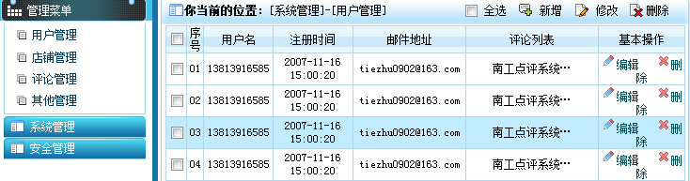
图5-11系统管理首页图
系统管理流程如下：
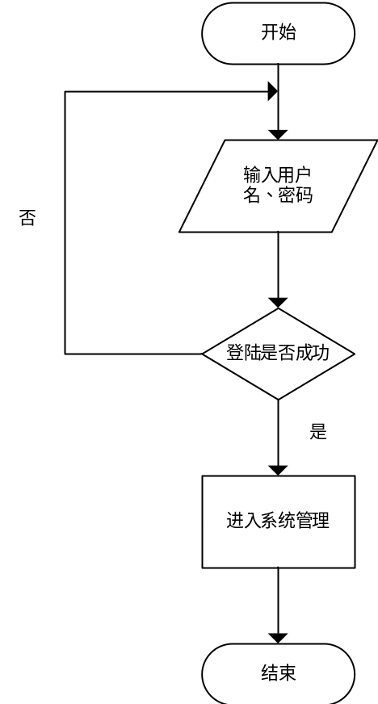
图5-12系统管理流程图

管理员登录模块的设计与实现
登录页面是后台管理员的入口，管理员可以在此页面输入正确的用户名和密码通过认证之后进入后台，对系统进行管理和操作。
后台管理页面样图如下：
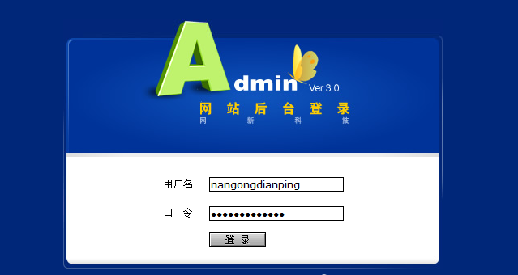
图5-13管理员登陆效果图
管理员输入用户名和密码在相应的文本框中，然后提交。系统通过POST方法获取到提交的用户名和密码，通过查询数据库中管理员的相关资料，核对用户名和密码同时存在，且为同一个人（同一条记录），则认为身份正确。可以进入管理页面，同时生产cookie，保存在用户端，以便在一定的时间内，同一用户不需要再次身份验证。以下是核心代码：
string uName = txtName.Text;
string uPass = txtPass.Text;
cookieP.SetUserCookie(dt);
if (cookieP.CheckIsNullLogin() == true)
{
//将权限记录到Cookie中
qx.HuoQuQuanXian();
Response.Redirect("Admin_Index/Index.aspx");
}

用户、店铺、评论管理设计与实现
点击系统管理，会看到四个个列表项供选择:，分别为用户管理、店铺管理、评论管理和其他管理，下面主要介绍用户管理，，其他管理实现和用户管理基本一样。
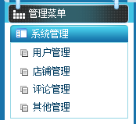
图5-14系统管理列表效果图
点击用户管理，进行管理员信息的增、删、改、查操作
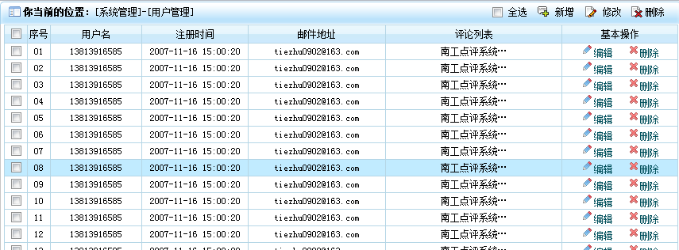
图5-15用户管理界面效果图
首先前台用的是纯静态页面，后台使用数据绑定，把数据库信息绑定到列表中。管理员可以通过编辑来实现对用户的修改，通过删除可以删掉不合法用户。
核心SQL语句如下：
sql = “select * from @shop where 条件”;
添加操作代码如下：
sql = “insert into @shop (n_id,n_title,n_code,n_info,n_count,n_time) values (‘相对应的值’)”;
修改操作代码如下：
sql = “update @shop set n_title = ‘修改的内容’”;
删除操作代码如下：
sql = “delete from @shop where 条件”;

管理员信息操作的设计与实现
管理员可以进行密码的修改
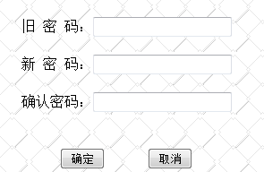
图5-16管理员密码修改效果图
用户输入密码后，先鉴定两次输入的新密码是否准确，准确后就到后台校验旧密码是否存在，存在的话就更新数据库里面的信息就行。
核心代码如下:
if (bll.UpdatePwd(((Maticsoft.Model.AdminUser)Session["User"]).userId, newPwd))
{
this.AlterPwderrpr.InnerHtml = "<font color=green>密码修改成功</font>";
}

管理员注销登录的设计与实现
点击注销，返回登陆界面
详细设计:在注销按钮事件里面将登陆用户的session信息清除掉，然后再跳转到登陆界面即可。
核心代码如下:
Session.Abandon();//清除session
Response.Write(" <script>window.parent.window.open('Login.aspx','_self');</script> ");//跳转到登陆界面

系统安全性设计与实现

用户登录密码加密
后台系统的用户密码通过Cookie加密，使得用户信息更加安全。
Cookies是一种能够让网站服务器把少量数据储存到客户端的硬盘或内存，或是从客户端的硬盘读取数据的一种技术。Cookies是当你浏览某网站时，由Web服务器置于你硬盘上的一个非常小的文本文件，它可以记录你的用户ID、密码、浏览过的网页、停留的时间等信息。当你再次来到该网站时，网站通过读取Cookies，得知你的相关信息，就可以做出相应的动作，如在页面显示欢迎你的标语，或者让你不用输入ID、密码就直接登录等等。

用户输入合法性判断
（1）AJAX验证
用户在添加信息时，系统会自动判断用户输入的参数是否正确，如果不正确，则会提示错误。此验证方式运用了AJAX技术，不需要提交页面，也不需要刷新页面就可以检测所输入的参数是否有效。
如用户注册时候核心验证代码：
if (request.readyState == 4 && request.status == 200) {
var msg = request.responseText;
if (msg != -1) {
if (msg == 1) {
alert("添加成功！将为你跳转到登陆页！");
window.location.href = "Login.aspx";
}
else {
alert("注册失败，亲再试一下，还有问题请联系我们");
}
}
else {
alert("验证码错误！");
document.getElementById("ctl00_PlaceHolderPage_ValueCode").value = null;
var span = document.getElementById("ctl00_PlaceHolderPage_fv_validate")
span.innerHTML = "验证码错误！"
}
}

系统测试与运行
测试是开发时期最后一个阶段，是保证软件质量的重要手段。软件测试是在受控制的条件下对系统或应用程序进行操作并评价操作结果的过程，所谓控制条件应包括正常条件与非正常条件。从本质上说，软件测试是"探测"，在"探测"中发现软件的毛病[11]。

测试目的
软件危机曾经是软件界甚至整个计算机界最热门的话题。为了解决这场危机，软件从业人员、专家和学者做出了大量的努力。软件是由人来完成的，所有由人来完成的工作都不会是完美无缺的，因此软件通常都存在错误。测试就是为了发现可能出现的错误，避免错误的产生和消除已经产生的错误，使程序中的错误密度达到尽可能低的程度[11]。

测试环境

软件环境
(1)操作系统：Windows 7
(2)所用软件：Microsoft SQL Server2008；
(3)Microsoft Visual Studio2010；
(4)IE6.0以上；
(5)分辨率：推荐使用1024×768像素；

硬件环境
(1)PC微机
(2)CPU：T6600 2.2Hz
(3)内存：2G
(4)硬盘：500G

测试结果
经过反复测试，系统完成后运行用户注册和登录，用户能成功查询到所需店铺信息、可以顺利发布评论信息、管理员管理系统等各项功能均正常且实现良好，界面布局合理，数据处理清晰明了。只是在功能上仍存在一些缺陷，与当今主流的第三方点评网站仍有一定的差距。但是已经达到了预期的目标，完成了一些用户必须的功能。
系统评价是指系统在正式运行了一段时间之后，对它在功能上、技术上和经济上所进行的审核评价。针对本系统的评价如下：
（1）系统功能评价
根据本系统开发前所预定的目标，在系统完成后经过测试运行，结果显示该系统达到了预定的开发目标，在实际使用中的功能可以满足用户需求。
（2）系统技术评价
本系统设计合理，功能达到了预期目标，且系统运行后稳定可靠，安全性高，具有实用性，大大提高了商家的产品和服务。
（3）系统经济评价
在规定时间内，该系统完成了系统分析时所确定的系统开发目标，达到了设计要求，投入使用后可以为用户节省大量人力物力财力，提高科学管理水平。

工作总结和展望

本文总结
本文先对互联网评论现状和ASP.NET开发应用现状进行了研究，接着探讨了本系统所使用的相关开发技术，然后对南工点评系统系统分析、总体设计和最后对各模块进行了详细的功能设计和流程设计。数据库方面，专门对数据库进行了设计，数据库设计完成后，我们开始进行了编码工作，最后，对整个系统进行了测试。在整个开发过程中，突出了以下几点：
(1)类的应用。在编码工作中，将数据库和常用函数库分别定义了类，并对各种操作进行了封装，把代码集中到一个或两个文件中。这样就避免了在每个需要打开数据库的地方再单独编写数据库链接代码，直接进行引用数据库类文件就可以了。同样，在需要用到常用函数的地方也可以直接引用函数库类文件。这也符合模块化编程思想，使得编码过程更加简洁、不易出错。
(2)Javascript技术的运用。本系统的核心技术之一则是Javascript技术，熟练的操作这一技术使得网页前后台更加便捷，同时也使得页面更加美观，大方。
(3)ASP.NET的session验证机制应用。在编码过程中，用到了ASP.NET的session机制来对用户进行验证。合理利用session的验证机制，可以确认每个登陆者的不同身份，从而进行有针对性的操作，是每个系统必须具备的，但是ASP.NET的session的验证机制相对来说更加安全、简单，实现起来也很方便。
(5)Ajax技术的运用。 本系统后台验证输入合法性和前台读取评论内容时都用到了Ajax技术，这使得系统更加安全和人性化。

对南工点评系统的展望
经过接近六个多月的奋战，成功完成了南工点评系统从设计到编码再实现到测试完成，最终正式投入使用。本系统结合南阳理工学院本地特点，服务于南工学子和周边商家，周边商家会不断地往本系统投入广告，这也是本系统今后主要收益来源，也保证了后期维护的费用。
由于本人开发经验的不足、时间的限制和条件资源等多方面的原因，系统还存在很多不足，今后还需要进行更全面、深入的学习、研究和实践，希望在下一步的工作中能设计出更加完善的系统。本系统实现过程中不足主要表现在：
- 当该系统真正投入使用后，用户增加，并发性有待提高。
- 为了帮助学生和商家之间的互动，系统可以加上论坛模块帮助商家和学生完成线上线下互动活动。

参考文献
- 刘瑞涛. ASP.NET开发快速入门及实例精选[M]. 北京:电子工业出版社,2010.
- 刘黎明.程序设计基础（C#版）[M].河南：河南科学技术出版社，2010.
- 王准.基于教务管理系统探讨—C/S和B/S软件体系结构在管理类软件设计过程中的选择[J].消费导刊,2010,(8):112-121.
- 杨政. 基于ASP_NET高校教务管理平台的设计与实现[D].华东师范大学,2009.
- 雷景生，叶文珺，李文斌. 数据库原理及应用[M].北京:清华大学出版社,2012.
- 李林，施伟伟等，JavaScript程序设计教程[M].北京:人民邮电出版社,2008.
- 吴宏泉.ASP.NET2.0 AJAX入门经典[M].北京:清华大学出版社,2008.
- Bill Evjen,Matt Gibbs，Dan Wahlin，Dave Reed. ASP.NET3.5AJAX高级编程[M]. 北京：清华大学出版社,2010.
- 王水，张晓民. 软件工程素质导论[M].河南：河南科学技术出版社,2011.
- 王明亮.软件质量控制方法研究[EB/OL].http://www.cnki.com.cn/Article/ 201201028.htm，2012-08-17/2103-05-01.
- （美）Ron Patton著 张小松等译.软件测试[M].机械工业出版社,2010.
- 王宝祥.基于ADO NET的数据库访问技术研究 [J]. 计算机应用与软件,2009,(3):150-162.

致谢
在论文完成之际，首先我要向南阳理工学院软件学院的老师们致以诚挚的谢意，正是他们的谆谆教导和严格教育，帮助我完成了学业，同时让我掌握了相关的专业知识，又提高了个人业务素质，并且顺利地完成了课程学习和毕业论文。特别是毕业设计指导老师的悉心指导，老师多次问我设计进展，并为我指点迷津，对于设计中一些存在的问题，老师帮我认真分析，助我开拓研究思路，精心点拨、热忱鼓励。对于学校的一些最新动态和最新的参考资料，老师总是第一时间向我们传达，引领我们在做设计的路上不走弯路。对老师这几个月来的辛辛苦苦的指导，报以真诚的感谢，在此诚挚的向老师说一声：“您辛苦了！”
对于毕业设计的过程中那些热心帮我分析解决困难的同学们，在此也向你们衷心的表示感谢，一路上我们都遇到了不同的困难，大家一起相互鼓励，互相帮助，经历一路的坎坷和困难，现在我们坚持到了最后，看着我们辛辛苦苦换来的成果，我非常感谢大家。
最后，在此感谢我的父母、指导老师、同学以及为我审阅的老师们，感谢你们四年来的栽培和帮助，向你们真诚的说声“谢谢”！

